あ

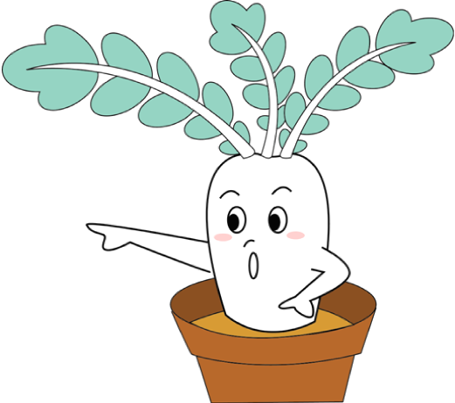

い

お

い

平成２２年３月
相 生 市
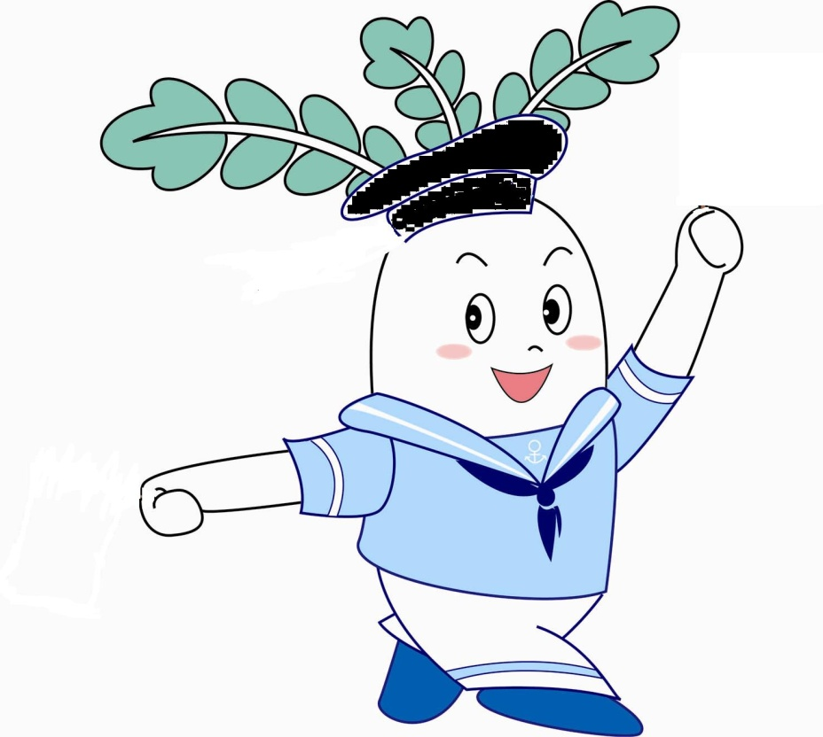
あ
安全で安心な『相生の恵み』を大切にし
い
いつも感謝の気持ちを忘れず
お
おいしく楽しく食べて、健康な体とこころをつくります
い
一致団結 みんなが主役！！

【目次】

第１章 計画の基本的事項…………………………………………………………………………１
１ 計画策定の趣旨……………………………………………………………………………１
２ 計画の位置づけ……………………………………………………………………………２
３ 計画の期間…………………………………………………………………………………２
４ 計画の推進・管理体制……………………………………………………………………３

第２章 関係者の役割………………………………………………………………………………５

第３章 計画の基本理念と基本方針………………………………………………………………６

第４章 施策の展開…………………………………………………………………………………７
１ 取組の柱と展開……………………………………………………………………………７
（１）家庭と地域における食育の推進……………………………………………………７
（２）保育所、幼稚園、学校における食育の推進………………………………………９
（３）地産地消の推進と食の安全安心の確保…………………………………………１１
（４）食文化の継承の推進………………………………………………………………１３
（５）食育推進運動の展開………………………………………………………………１５
２ 指標と目標値……………………………………………………………………………１７

資料編
１ 食に関する現状…………………………………………………………………………１８
２ 関係部署の取組状況……………………………………………………………………３８
３ 相生市食育推進計画策定の体制………………………………………………………４３
４ 相生市食育推進協議会…………………………………………………………………４４
５ 相生市食育推進計画実施要綱…………………………………………………………４５

第１章 計画の基本的事項
１ 計画策定の趣旨
命を育んでいく上で食べることはとても重要です。しかし、近年、私たちの食生活やライフスタイルは大きく変わってきています。たとえば、朝食を欠食する、間食や夜食を摂りすぎるなど、不規則な食生活は体に悪影響を及ぼします。また、理想的と言われている米や野菜、魚を中心とした日本型の食生活が肉や脂質を中心とした洋風の食事に変化し、野菜の摂取不足など栄養の偏りも見られます。さらに「いただきます」「ごちそうさまでした」という食事のあいさつをする習慣が薄れるとともに飽食の国であるがために、「もったいない」という物を大切にする意識が薄れてきています。
このような状況の中、国では改めて「食」についてのあり方を方向づけ、国民が生涯にわたって健康で豊かな人間性を育めるよう、「食育」を国民運動として推進していくため、平成１７年７月に食育基本法を施行し、これに基づいて平成１８年には国の食育推進基本計画が策定されました。その後、平成１９年３月には、兵庫県食育推進計画が策定され、県内における食育推進の体制が整えられてきました。
食べることによって育まれる心身の健康の増進と豊かな人間形成、食に対する感謝の念、地産地消を進めることによる食に関する理解と関心など、広い角度からの検討が必要になってきています。また、食を通じたコミュニケーションによって食べることの楽しさを実感し、精神的な豊かさを感じることの大切さを家庭にも伝えていく必要があります。これらのことを踏まえて、相生市の豊かな自然を十分活用した食育の推進を図れるよう、市民一人ひとり、また関係機関が一体となって食育を推進するために相生市食育推進計画を策定します。

「食育」とは、様々な経験を通じて食に関する知識及び食を選択する
力を習得し、健全な食生活を実践することができる人間を育てること
をいいます。

1
２ 計画の位置づけ
本計画は、平成１７年７月に施行された「食育基本法」第１８条第１項に基づいた市町村食育推進計画として位置付け、国の食育推進基本計画、兵庫県が進める食育推進計画、その他相生市が策定する関連計画との整合性を図りつつ食育を総合的に推進していきます。
食育基本法 第１８条第１項（抜粋）
市町村は、食育推進基本計画（都道府県食育推進計画が作成されているときは、食育推進基本計画
及び都道府県食育推進計画）を基本として、当該市町村の区域内における食育の推進に関する施策
についての計画（以下「市町村食育推進計画」という。）を作成するよう努めなければならない。

食育基本法
（平成17年7月施行）
↓
食育推進基本計画
（平成18年3月策定）

食育基本法 第18条
市町村食育推進計画
食育基本法 第17条
都道府県食育推進計画

相生市食育推進計画
（平成22年3月策定）
兵庫県食育推進計画
（平成19年3月策定）
連携

連携
連携

■健康福祉課
・新相生市地域保健計画(健康あいおい21)
■子育て支援室
・次世代育成支援行動計画
■産業振興課
■学校教育課
・「食」に関する指導の全体計画(各小学校)

■企画広報課
相生市総合計画
連携

３ 計画の期間
本計画は、平成２２年度から２６年度までの５カ年計画とします。なお、計画期間中に状況の変化等が生じた場合には、適切な見直しを行うこととします。

2

４ 計画の推進・管理体制
計画の推進にあたり、市は、家庭や関係機関・団体等と連携・協働して、本計画を推進します。
（１）相生市食育推進協議会
平成２１年５月に設置した食に関する団体や有識者などで構成する相生市食育推進協議会を中心に食育推進計画の進行管理を行います。

（２）相生市食育推進協議会を核とした推進体制
食育は幅広い分野に関わることから、多様な関係者、関係団体が連携し、一体的に計画に取り組むことが必要となります。このため、相生市食育推進協議会を核としてネットワークを拡大し、情報の整理、共有化を図ります。
また、多様な関係者、関係団体が、食育に関する情報・意見交換を行うとともに、それぞれの関係者等の役割に応じた取り組みやそれぞれの関係者等が連携・協働した取り組みを促進します。

（３）市の推進体制
庁内の関係部局が横断的に連携して食育に取り組むため、食育推進のための連絡調整会議を設置し、施策を総合的かつ効果的に推進します。

（４）計画の進行管理
本計画の推進にあたっては、施策を効果的・効率的に推進し、事業等の達成状況を客観的に把握・評価するため、相生市食育推進協議会が中心となって、進捗状況の評価を行います。

（５）計画の見直し
本計画の目標年次である平成２６年度までに、社会情勢の変化や計画の進捗状況等により、本計画の見直しが必要な場合、相生市食育推進協議会の意見を踏まえ、必要な措置を講じます。
3

地 域
団 体
保育所
幼稚園
学 校

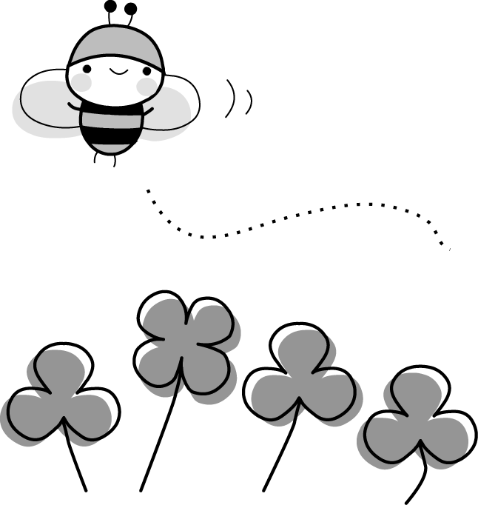

農 林
漁業者
家 庭
市 民
一人ひとり

食品関連
事 業 者
(小売店、スーパー等)

行 政





4

第２章 関係者の役割
１ 家庭の役割
食育を進めるにあたり、家庭は最も身近で大切な場です。家族揃って一日の出来事などを話しながら楽しく食事をする、食事のマナーを身につける、バランスよく食べる、調理等を通じて食べ物を大切にする心を育てるなど、家庭を通してできることはたくさんあります。まず、家庭で親が意識をして食育活動を実践することで子どもの食育活動につなげ、また、一人ひとりが意識することで、よい食習慣が確立できるよう努めるものとします。

５ 市の役割
「食育」の推進が市全体に広がるよう、関係部署が連携して取り組み、各関係機関の活動を支援し、家庭・地域・関係機関・行政などが一丸となって取り組めるように努めます。相生市食育推進計画に基づいて、市民一人ひとりが食に関する様々な知識と食を選択する力を習得し、生涯にわたって健全な心と体を培い、豊かな人間性を育むために、「食」の大切さについての意識を高め、食育が市民運動として取り組まれるよう機運の構成を図ります。また、国、県とも、必要に応じて協力しながら食育の推進に努めます。
３ 農林漁業者等の役割
農林漁業者及び関係団体には、地元の食材を旬な時期に市民に供給できるよう生産量を拡大するとともに、農林漁業体験を通じて、自然の恩恵や食に関わる人々の活動の重要性について、市民の理解を深めるよう努めるものとします。また、教育関係者・食品関連業者等と連携し、食育推進活動に協力するよう努めるものとします。
４ 地域・関係団体の役割
いずみ会、栄養士会、その他地域住民による団体など、食育推進に重要な役割を果たす団体の様々な活動を通して、よりいっそう市民に食育の輪を広げていくとともに、各団体が地域に入って積極的に活動を行い、子どもから大人まで食に触れる機会を増やし、’’人と人とのつながり’’が保てるように努めるものとします。また、近年失われつつある「日本型食事」や伝統食の継承も行っていき、地域に根ざした食育活動になるよう努めるものとします。
２ 保育所・幼稚園・学校の役割
保育所・幼稚園・学校は、周辺の環境や児童・生徒及び園児の年齢に応じた内容で食育に関する様々な取り組みを積極的に推進するために、給食関係者、食の生産者、地域住民など多くの関係者の協力を得ながら、食育を総合的に推進する必要があります。地元の食材を使った料理、日本独自の季節料理、行事食などを給食の献立に取り入れていくことで、日本の伝統的な食文化を継承し、食べ物や食に携わる人々への感謝の気持ちが生まれ、国や郷土への愛着心を育むきっかけとなるよう努めるものとします。さらに、“食”を生きた教材とすべく教育と関連付けした献立の工夫とその食指導の充実を図ることにより、子どもを通じて家庭への食育効果の波及に努めるものとします。

5

第３章 計画の基本理念と基本方針

食を知り、市民一人ひとりのつながりの中で豊かな
「こころ」と「からだ」を育む
基本理念

基本方針

健全な食習慣を身につけ、健康なこころとからだをつくります
・自分の身体を知り、望ましい食習慣を身につけます
・家族や友人と食事を楽しみ、豊かなこころを育てます

ふるさと相生の恵みを知り、感謝の気持ちを育みます
・相生の豊かな食材と食文化を知り、大切にするこころを育てます
・農林水産業や生産者の大切さを理解し、感謝するこころを育てます
・家庭や地域、学校給食に地域の食材を使用します
・相生市の農産物や加工品のブランド化を目指して生産と販売の拡大を図り
ます

市民が主役となり、みんなで食育の輪を広げます
・市民一人ひとりが食について考え、食育活動について主体的に取り組みます
・食を通じてのつながりを大切にします

安全、安心な食生活を目指し、食べ物を選ぶ力を育てます
・食の安全性、衛生について知り、食べ物を選ぶ力を身につけます
・相生の食糧自給率の向上と安全な食べ物の確保を図ります

取組の柱

１ 家庭と地域における食育の推進
２ 保育所、幼稚園、学校における食育の推進
３ 地産地消の推進と食の安全安心の確保
４ 食文化の継承の推進
５ 食育推進運動の展開

6
第４章 施策の展開
１ 取組の柱と展開
（１）家庭と地域における食育の推進

現状とアンケート結果と課題

［現状］
調理をする音と匂いのある風景、食卓を囲んで食事をする風景の中で、食事のあいさつ、はしの持ち方などの食事のマナーは自然に習得し、伝統的な食文化の伝承も図ってきました。家族や友人、近所の人たちが集った食卓から、子ども達は安心感や信頼感を得てきました。しかし、核家族など家族形態の多様化や共働きの家庭・一人親家庭の増加、地域行事の衰退などの中で、家族や地域がそれぞれの生活スタイルを持ち、孤食化、食の外部化、極端な偏食、欠食など食習慣の大きな乱れが生じています。

［アンケート結果］
朝食においては、中学、高校と学年があがるにつれ欠食率が高くなり、朝食の内容も嗜好品や１品のみと偏っています。朝食を食べる子どもの方が朝食を食べない子どもよりも生活リズムが良好であり、食事のマナーも自然と身についているという結果がでています。
全体的に中学、高校生になると食生活の乱れが見え、ファーストフードやコンビニを週１回以上利用する割合が４５％以上となり、特に中学生がよく利用しています。また、高校生になると性差が見られます。男性の方が朝食の欠食率が高い、食事のあいさつをしない、手伝いをしない、食事中の会話がないなど、食への関心が低くなっています。一方女性は、間食をする人が多い反面、ダイエットをしたことがある人が３１％と高くなっています。
保護者が家庭で食を通して子どもに学ばせたいこととして、「好き嫌いをしないでバランスよく食べる」、「食べ物を粗末にしない」という意見が半数を占めており、子どもの健康のために献立や調理方法を工夫して、バランスよく食べるように心がけている人が多くみられました。
成人については、若い人ほど朝食の欠食率の割合が高く、また、一人暮らしの人も朝食の欠食率が高くなっています。若い男性は、食事作りの不参加、野菜の摂取量が少ない、塩分や油分を摂り過ぎないよう気を付けていない、食品を購入する際に成分表示や産地を見ないなど、食についての関心が低いことが分かります。
非常用の食糧や食器、熱源などを備蓄している人は１０％と少なく、防災に対する意識の低いことが分かります。年齢が上がるにつれて、ゴミを少なくするよう心がけています。若い世代の人たちは食料を大切に使う必要があります。

［課題］
家庭や地域の中で、食について関心を持ち、望ましい食習慣を確立できるよう、行政や地域の団体、保育所や幼稚園、学校から保護者への働きかけ、また市民一人ひとりへの働きかけが必要です。

7

目指す姿

☆三食きちんと食べ、生活リズムが良好である
三食きちんと食べることは、生活全般のリズムを整え、よい生活習慣の確立につながります。
☆食事のマナーを身につけ、家族や友人と食卓を囲み、楽しく食事ができる
家族や友人など、誰かと一緒に食事をすることで、自然に食事のマナーが身につき、楽しく食事ができます。
☆食べ物を選ぶ力が身につく
自分の体にとって必要な食べ物と食べられる量を知り、判断する知識と知恵を身につけることで、健康な体が作られます。
☆食べ物を大切にするこころと、感謝の気持ちが養われる
自然の恵みや、食べ物を作る生産者、料理を作ってくれた人などへの感謝の気持ちを持つことで、食べ物を無駄にせず、大切にする心が養われます。
☆地域で、食に関する団体（いずみ会、栄養士会など）の活動が広がる
地域での団体の活動が広がることで、家庭にも食育活動が浸透します。
☆公民館、社会福祉協議会等の活動を通じて、食育が地域に浸透する
地域に最も身近な場で活動することで、より地域へ食育の輪が広がります。
具体的な取り組み

・乳幼児健診や生活習慣病健診、健康教育、健康相談などを通じ、食事に関する情報提供を行い、家庭でのしつけや食の重要性について指導します。

・広報紙・ホームページ等に『食育コーナー』をつくり、食に関する情報提供を行います。

・公民館活動、社会福祉協議会活動を通じて、若い世代や男性などにも食に関する正しい知識を普及します。

・食に関する団体は、地域で「親子料理教室」「生活習慣病教室」などを実施し、食への関心を高め、家庭にも食育活動を浸透させます。

・食に関する団体が質の高い活動ができるように、研修や情報提供を実施するなどの活動支援をします。

・かるがも教室・まちの子育て広場など、子どもが集まる場を通じて、家庭での食の重要性を啓発します。

・保育所、幼稚園、学校で、様々な機会を利用して保護者の食に対する意識改革を行います。

・保育所、幼稚園、学校でのイベントを通じ、地域の方とともに食育を考える機会をつくります。

・「早寝、早起き、朝ごはん」国民運動をより推進させていきます。

・誰かと一緒に楽しく食事ができるよう、家庭では家族と、学校等では給食を友人と、職場では友人や同僚と、一人暮らしの高齢者はいきいきサロンの利用などシステムの構築をはかります。

・歯や口は食と大きな関わりがあります。かむことの大切さ、かむ・飲み込む力を育て維持するための知識の普及をします。

8
（２）保育所、幼稚園、学校における食育の推進

現状とアンケート結果と課題

［現状］
保護者の就労状況やライフスタイルの変化等の影響により、子どもたちの孤食、欠食、偏食、中食、外食が増えるなど、子どもの食生活をめぐる問題が大きくなっています。また、昔は家庭でできていた食育も家庭の力の低下により、保育所、幼稚園、学校での教育が求められています。
相生市では、各保育所、幼稚園、学校において、農業体験や食事の共食等により食の楽しさ、食に関する感謝の気持ちを育んでいます。また、小学校では、「食」に関する指導の全体計画を作成し、教科指導や総合的な学習の時間など他教科と関連させながら広く取り組んでいます。

［アンケート結果］
保護者から学校に対して、安全な食材、地元の食材を使った栄養バランスのとれた給食、好き嫌いをしないで食べること、農業・調理体験、感謝の気持ちを教えてほしいなど、たくさんの要望があります。

［課題］
子どもの幸せ・健康を支えるために、楽しく食事をすることや、好き嫌いをしないなどの正しい食べ方を教え、環境への配慮や安全で安心な食料を選ぶ力、食べ物づくりの大切さ、感謝の気持ちを教えることが必要です。また、学校給食において、旬のおいしい時期に安全安心な地元産の食材を使用するため、生産農家・団体との調整が必要になってきます。

目指す姿

☆「食」を通じて、豊かな心を育み、好ましい人間関係が育つ
集団生活をすることは、仲間と楽しく食事をしたり、食に関する様々な体験をする機会になります。

☆子どもたちの食と健康についての関心が高まる
食と健康についての関心を高めることで、生涯にわたって健康で充実した生活を送ろうとする態度が養われます。

☆保育所、幼稚園、学校が家庭や地域との交流・連携を確立することで、望ましい食生活が築かれる
家庭や地域と連携して食育活動を進めることにより、食育につながりと発展が生まれます。

☆保育所、幼稚園、学校において食に関する指導体制が確立する
食に関する指導体制が確立することで、食への取り組みが広がります。

9
☆給食を通じて「食育」活動が広がる
給食は単なる昼食ではなく、学ぶ機会と捉えることで、食育に関する意識を育てることができます。

具体的な取り組み
・「給食だより」などのおたよりを通じて、保護者に食育に関する情報を発信し、家庭での食育運動につなげます。

・保育所、幼稚園では、絵本や紙芝居を通して、子どもたちに食の大切さを教えます。

・学校では、教育活動全体で食育に取り組み、食の大切さや食事のマナー等を教えます。

・保育所、学校では、保護者に給食体験をしてもらい、食への関心を高めます。

・地域の農家等との交流による野菜の栽培、収穫、クッキングの体験を通じ、子どもたちの食材への興味・関心を高めながら楽しみます。

・学校では、給食の時間を利用し、食に関する情報を放送します。

・小学校・保育所給食では自校式給食を実施し、調理員と子どもたちの交流を図ることで、子どもたちの食に対する意識を高めます。

・保育所、幼稚園、学校では、イベントを通じ、食育講座等を実施します。

・地域の食材を使った料理、季節の料理、行事食などを給食の献立に取り入れて実施します。

・環境と食とを結びつけた行事を取り入れ、環境と食とのつながりを教えます。

・学校全体で、全教職員等が食に関する指導と学校給食の管理を一体的に行うことにより、地元の食材の活用や食生活の実態を踏まえた献立の作成など、学校給食を「生きた教材」として活用します。

・ＰＴＡ行事にも「食」に関するイベントを取り入れ、親子で食について学びます。

10
10
（３）地産地消の推進と食の安全安心の確保

現状とアンケート結果と課題

［現状］
農林漁業者の高齢化による担い手不足や、核家族等の増加により、「食」と農林水産業の関わりが薄れている中で、安全で安心な食料の供給が注目をあび、食料自給率の向上を目指し、地産地消の推進に係る施策が各地で展開されています。相生市においても「食」と「農」との関わりを深めるために、保育所、幼稚園、小学校での農業等の体験、また、学校給食への地元食材の導入、直売所の開設等様々な取り組みを行っています。

［アンケート結果］
生産地や原産地を食の安全性の基準にしている人の割合が多く、地元のスーパーで地元の食材を買うようにしているなど、地産地消、安全安心に関しての関心が高い状態にあります。また、逆に、地元の食材を買いたいが価格が高くて買えないという人もいます。自家菜園をして新鮮な野菜を食べている人も多いようです。

［課題］
生産者側において、学校給食への地元食材の導入、直売所の開設等、地域において地産地消の輪が確実に広まっているものの、市民に対して安定的に農作物・特産品を供給できる体制が整っておらず、生産技術の向上、生産量の拡大を図る必要があります。また、消費者側においては、地域の生産者の努力を理解するとともに、食育を通じて、安全な食物を選ぶ力を身につける、いわゆる ``かしこい消費者``となることが必要です。

目指す姿

☆生産者は農薬等の生産資材の適正使用を知り、生産技術の向上を図る
消費者に対して、安全安心な農作物を安定供給することができます。

☆生産者は農業体験等を通じて食の安全を伝えていく
都市と農村の交流が盛んになると、地域の活性化が図られます。
また、地元の食材が安全安心であることを消費者に知ってもらうことができます。

☆消費者は食材の生産・供給に関する仕組みを理解できるようになる
食育活動等を通じて、食品を選ぶ力が身につきます。
地元食材の安全性を理解することにより生産者との信頼関係の構築が図れます。

☆地産地消の推進を行うことにより、「食」と「農林水産業」との繋がりを深め、環境にやさしい取り組みができるようになる
地元の食材を食することによりフ－ドマイレ－ジ等、環境にやさしい取り組みが図れます。
11

具体的な取り組み
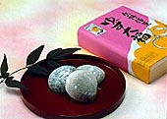
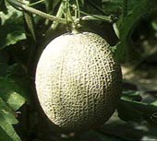
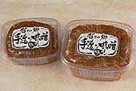
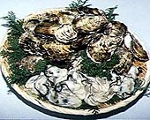
・直売所及び加工品の団体が各種イベントに積極的に参加をし、地元農林水産物のＰＲを行います。

・食の達人及びひょうご食品認証制度を積極的に取得します。

・県普及センタ－及び農協の営農指導員による技術指導の徹底を行います。

・農業及び漁業の大切さを、農業体験等を通じて子どもたちに伝えます。

・食と農を守る「かぁちゃんず」の活動により、安全で安心な農産物や加工品を提供することにより、都市と農村の交流を図るとともに、相生市の農業の振興と地域の活性化を図ります。

・相生市消費生活研究会において、生産者等と連携し、地産地消をテ－マにくらしの生活展等、消費者の立場での活動を展開します。

・保育所、幼稚園、学校に対し、農業・漁業体験の実施を働きかけます。

・保育所、幼稚園、学校で、子どもたちと生産者の交流の場を設けます。

・相生市の食材を使った料理を広報紙やホームページ等で紹介します。

・生産者に安全安心な農作物が提供できるよう、指導します。

・加工施設等に対する監視・指導及び食品検査の実施をします。

・農業後継者の育成及び生産性向上のための技術指導をし、地産地消を推進します。

・保育所・幼稚園・学校、健診、各種教室など、あらゆる機会を利用し、消費者が安全で安心な食物を選べる力を育てます。

・保育所、学校の給食、老人給食等で安全安心な地元の農林水産物を使用します。
12
かき(牡蠣)
矢野メロン
小河のゆず
若狭野みそ
（４）食文化の継承の推進

現状とアンケート結果と課題

［現状］
食は、各地域の伝統や気候風土と深く結び付き、その家庭、地域ならではの食材や食の工夫による食習慣、食文化を生み出します。相生市においても、多様な自然に恵まれ、豊かな山と海の幸、四季折々の様々な食材があり、長い年月を経て各地域独自の食文化が形成されてきました。
しかし、近年核家族化の進行、ライフスタイルの変化に伴い外食や中食、調理済み食品が増える等、食環境が大きく変化し、伝統的な食文化「日本型食生活」が継承されにくくなっています。

［アンケート結果］
相生市には、地元の特産品を使った料理はあっても、はっきりとした郷土料理がありません。
子どもと一緒に調理をしたい親、旬のものを食べるよう心がけている親が多い一方、若い男性の ２０％がほぼ毎日外食や中食をとっています。

［課題］
共食の機会が持ちにくい現代において、人が集まる機会に食を取り入れ、家族や仲間、地域の人々と食卓を囲み楽しく食事をする場が必要です。そういう場を意識して作り、行事や作法に込められた願いや思いを次世代へ伝えていくと共に、新しい文化を創造していく必要があります。

目指す姿

☆米を中心とした「日本型食生活」が定着する
「日本型食生活」は、米を中心として、魚介類、畜産物、野菜などの多様な素材が用いられ、多種多様な副食が編み出されており、栄養のバランスでも理想形に近いものとなっています。

☆保育所、幼稚園、学校で行事食、季節の料理等を積極的に導入、ＰＲする
行事食や季節料理を導入し、子どもに食文化にふれてもらうことで、子どもだけでなく、親にも食文化への関心を高めてもらいます。

☆日本の伝統的な行事や季節行事を継承する
年中行事に伴う料理は、自然の恵みや四季の変化を感じながら、食を楽しむことにつながります。

☆相生市（地元）の食材やそれを使った料理を知り、作ることができる
地元の食材を使った料理を食卓にあげたり、子どもと一緒に調理することで、次世代へ伝えることができます。

☆現在のライフスタイルにも対応できる新しい食文化ができる
今ある地域の料理を見つめなおし、多様化するライフスタイルにも対応できる食のあり方を探っていき、若い世代にも取り入れやすくすることで、食文化の継承を図ります。
13

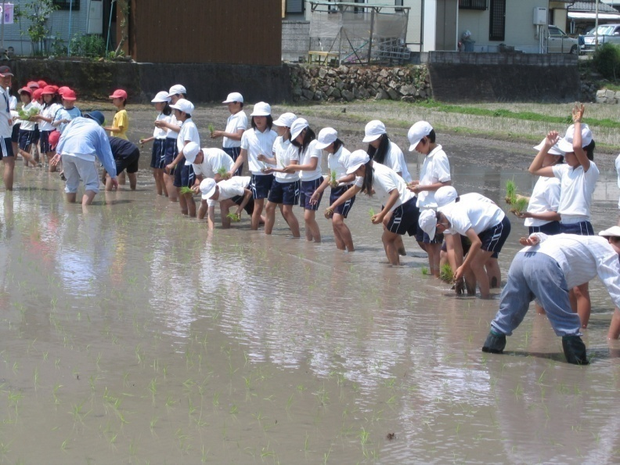
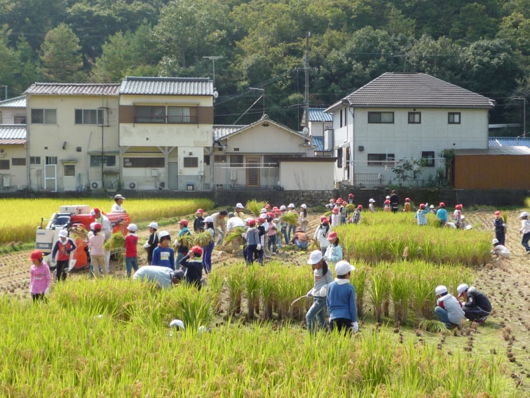
・学校、保育所給食に行事食、旬の食材、季節の献立を取り入れ、食文化への関心を高めます。

・保育所、幼稚園、学校では、行事食を調理したり、親子料理教室を実施し、五感で味わう体験をします。

・保育所、幼稚園、学校で、保護者に対して食育だより、給食だより等を通じて、食文化の情報提供を行います。

・地域や公民館等の料理教室で地元の食材を使った料理や伝統料理、季節料理を普及します。

・食に関する団体の活動において、地元の食材を使用、行事食を取り入れた教室の開催などを行います。

・現在のライフスタイルにあった、新しい相生のふるさと料理を作り、普及します。

・「お米を食べよう県民運動」をより推進し、ご飯、お汁、おはしの良さをＰＲします。

・スーパー、小売店等で、地元の食材を使った料理のレシピを設置します。
具体的な取り組み
14
（５）食育推進運動の展開

現状とアンケート結果と課題

［現状］
食育への取り組みは、今までも家庭、保育所、幼稚園、学校、地域、農林漁業の分野、食品関連事業者、行政など各分野においてそれぞれの立場から取り組まれてきましたが、社会や家族の変化による影響が大きく、国民運動として市民一人ひとりまで浸透していない状況にあります。

［アンケート結果］
「食事バランスガイド」の認知度が低く、特に男性では内容まで知っている人は１０％以下となっています。また、近年使われるようになった「食育」という言葉や意味を知っている人は４４％と、まだ一般的に正しい認識が定着していません。しかし、成人、特に若い人は、食育への関心が高くなっており、今後正しい情報提供が必要になってきます。「食育」の知識や関心を持てるような機会が欲しいと思っている人もいます。また、７０％の人が自分の適性体重を知っていますが、維持している人は３０％程度に留まっています。メタボリックシンドロームについても関心は高いですが、内容を知っている人は５０％に達していません。健康管理をきちんとできるよう、正しい知識と実践力が必要であると言えます。

［課題］
市民自らが食育に関する活動を実践していくためには、一人ひとりが食を大切にする心をもって、健全な食生活の実践や食を通じたコミュニケーションなど、食育に対する関心を高め、実践することが大切です。また、食育活動は、関係者が連携・協力することでより大きな成果が期待できます。それらを支えるため、地域をはじめ食に関する各種団体そして関係者が共通認識のもと、積極的に連携をもち、食育活動を進めていく必要があります。

目指す姿

☆「食育」に関心がある人、食育活動を実践している人が増える
「食育」の意味と重要性を知ってもらい、理解してもらうことで、家庭、地域での食育活動が活発になります。

☆「食育の日」と「食育月間」が定着する
食育の日(19日)、食育月間( 6月・10月)には食育推進運動として食に関するイベントを行ったり、広報誌やホームページ等でＰＲし、定着を図ることで、市民の「食」に対する関心が高くなります。

☆関係機関、団体等の連携が強化し、食育活動が活発になる
食育活動は、関係者がそれぞれの立場から取り組むとともに、関係者が連携・協力することでより大きな成果が期待できます。
15
☆適正体重とメタボリックシンドロームを理解し、健康を管理する
適正体重を維持し、メタボリックシンドロームにならないことが、生活習慣病予防につながります。

具体的な取り組み

・地域における様々な活動を通じて、食育の普及に努めます。

・「食育の日」「食育月間」にあわせて食に関する事業を実施します。

・「食育の日」「食育月間」などを広報紙、カレンダー、ホームページ、給食だより等に掲載し、普及啓発します。

・食育研修会を随時実施し、関係機関、団体等の連携を強化します。

・保育所、幼稚園、学校では、イベントを通じて、食育講座等を実施し、食育を普及します。

・学校で「食育月間」に合わせて、標語やポスターを募集し、家庭での食育の関心を高めます。

・保育所で「食育月間」に合わせて、一年間の人気給食の写真展示を実施します。また、行事に合わせて、親子給食会を実施します。

・広報紙・ホームページ等に『食育コーナー』をつくり、食に関する情報提供を行います。

・乳幼児健診や生活習慣病健診、健康教育、健康相談などを通じ、「食」の重要性等を普及します。

・高等学校では、「食育月間」に合わせてポスターの掲示や保健だよりに食の情報等を掲載します。

16

2 指標と目標値
それぞれの取り組みの進捗状況を、客観的に把握、評価することができるよう「数値指標」を設け、その目標値の達成に向けて、施策を進めることとします。
17
取組の柱 | 内 容 | 対 象 | 現状値 | 目標値  （平成２６年度）
家庭と地域における食育の推進 | 朝食を食べる人の割合 | ４歳児  小学生  中学・高校生  １９歳以上 | ９５．７％  ９２．２％  ８０．２％  ８５．５％ | １００％  （理念目標）
家庭と地域における食育の推進 | 家で一日一回は誰かと食事する人の割合 | ４歳児  小学生  中学・高校生  １９歳以上 | ９９．５％  ８７．５％  ８１％  ８６．４％ | １００％  １００％  １００％  ９０％以上
家庭と地域における食育の推進 | 食事のあいさつをする人の割合 | ４歳児  小学生  中学・高校生 | ９５．７％  ８５．５％  ６３．７％ | １００％  （理念目標）
家庭と地域における食育の推進 | 食事作り（買物・調理・後片付け等）に参加する人の割合 | ４歳児  小学生  中学・高校生  １９歳以上 | ８６．６％  ７７．３％  ５５．８％  ７４％ | ９０％以上  ８０％以上  ６０％以上  ８０％以上
家庭と地域における食育の推進 | 非常用の食糧・食器・熱源などを備蓄している人の割合 | １９歳以上 | ３８．５％ | ４５％以上
保育所、幼稚園、学校における食育の推進 | 給食における兵庫県産、相生産農畜産物使用の割合 | ― | ― | 増加
地産地消の推進と食の安全安心の確保 | 農業・漁業体験をしたことがある人の割合 | ４歳児  小学生  中学・高校生 | ８２．４％  ９２．２％  ７９．１％ | ９５％以上
地産地消の推進と食の安全安心の確保 | 地域でとれた野菜や果物、水産物に興味がある人の割合 | １９歳以上 | ７１．７％ | ７５％以上
食文化の継承の推進 | 地元の特産品を使った料理（郷土料理）を知っている人の割合 | 中学・高校生  １９歳以上 | ２０．６％  ２２．８％ | ６０％以上
食育推進運動の展開 | 「食事バランスガイド」等を参考にしている人の割合 | １９歳以上 | １２．７％ | ６０％以上
食育推進運動の展開 | 「食育」に関心がある人の割合 | 中学・高校生  １９歳以上 | ２７．２％  ６８％ | １００％  （理念目標）
食育推進運動の展開 | 適正体重を維持している人の割合 | ４歳児  小学生  中学・高校生  １９歳以上 | ８８．８％  ８３．３％  ７７．２％  ６８．２％ | ９０％以上  ９０％以上  ８０％以上  ７５％以上
食育推進運動の展開 | メタボリックシンドロームを知っている人の割合 | 中学・高校生  １９歳以上 | ５５．５％  ４９．７％ | ８０％以上

